Лекция 3. Внешняя политика СССР. Отношения с сопредельными государствами, Евросоюзом, США, странами "третьего мира".
СССР и страны "третьего мира".1950-е - начало 1960-х гг. прошли под знаком крушения колониальных империй Англии и Франции. Освободившиеся страны стремились проводить независимую внутреннюю и внешнюю политику, не примыкая ни к НАТО (военно-политический альянс, был создан после ВОВ 1949 г. против СССР), ни к Варшавскому договору (был организован в противовес НАТО, при Горбачеве развалили, революции в Европе начались, а сейчас НАТО движется к нашим границам, уже в Прибалтике, то есть настроены против России, Варшавский договор - Договор о дружбе, сотрудничестве и взаимной помощи 1955 г. документ, оформивший создание военного союза европейских социалистических государств при ведущей роли Советского Союза).
НАТО - общая оборона двенадцати стран: Бельгии, Великобритании, Дании, Исландии, Италии, Канады, Люксембурга, Нидерландов, Норвегии, Португалии, США и Франции.
В начале пятидесятых годов ход международных событий подтолкнул государства-члены НАТО к созданию на основании Североатлантического Договора Организация Североатлантического Договора – НАТО. Создание НАТО было оформлено рядом дополнительных соглашений, вступивших в силу в 1952 году.
Главная цель НАТО – гарантировать свободу и безопасность всех своих членов в Европе и Северной Америке в соответствии с принципами Устава ООН.
Однако с обеих сторон им приходилось испытывать значительное давление. Для более успешного противодействия ему было образовано Движение неприсоединения, объединившее страны "третьего мира".
СССР стремился расширить свое геополитическое влияние за счет стран «третьего мира». Оказывалась политическая поддержка, военная и экономическая помощь странам Азии и Африки (Ливии, Сирии, Ираку, Эфиопии, Анголе, Мозамбику, Южному Йемену и др.).
Такое тесное сотрудничество СССР и стран "третьего мира" не могло не беспокоить США и их союзников. Они также приступили к борьбе за влияние на развивающиеся страны: на Ближнем Востоке стали поддерживать Израиль против Египта, в Южной Азии - Пакистан против Индии. Государства Запада также старались углубить противоречия между странами социализма (в качестве цели и идеала выдвигается осуществление принципов социальной справедливости, свободы и равенства).
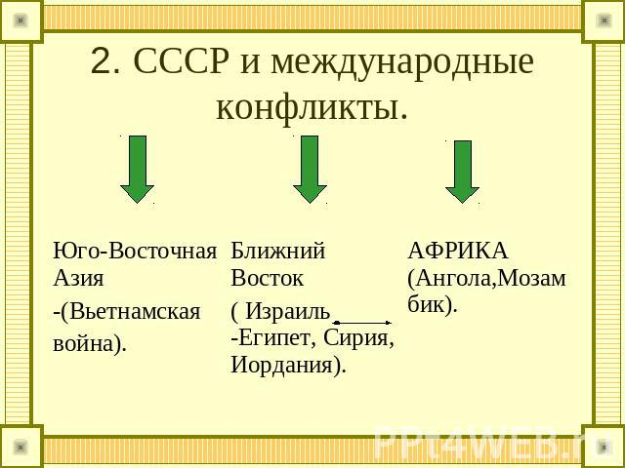
В развитии отношений между странами и системами возникали кризисы - тройственная агрессия (Англия, Франция и Израиль -1956 г) против Египта, венгерские события (октябрь-ноябрь 1956 г), "Берлинский кризис" - 1961 г., "Карибский кризис" - 1962 г., Чехословакия -1968 г., Афганистан - 1979 г.
"Карибский кризис", поставивший мир на грань ядерной войны, завершился торжеством политического благоразумия, но поднял гонку вооружений на новый виток. СССР предпринял шаги по нормализации советско-американских отношений. Укреплению мира способствовало заключение в 1963 г. Договора между СССР, США и Великобританией о запрещении ядерных испытаний в атмосфере, космосе и под водой и соглашение о нераспространении ядерного оружия в 1964 г.
Что характерно для данного периода:
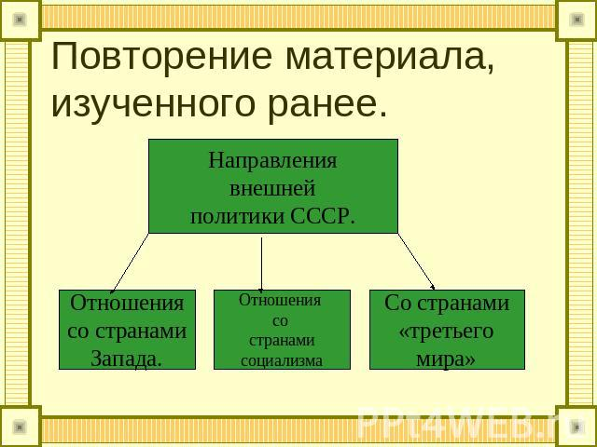
В этот период реализовывалась так называемая доктрина Брежнева – политика “ограниченного суверенитета”, опеки в отношении социалистических стран. Как только эти страны начинают проводить свою политику (например, в 1968г. попытка демократизации в ЧССР Чехословацкая социалистическая республика), СССР применяет силу (ввод советских войск в ЧССР). В конце 60-х гг. обострились отношения с Китаем (территориальный спор из-за острова Даманский, Самый крупный советско-китайский вооружённый конфликт в современной истории России и Китая.).
Одной из первоочередных задач внешней политики этого периода была нормализация отношений со странами Западной Европы и США. В 1966 г. начинается сближение с Францией (визит в Москву Шарля де Голля президента).
В 1970 г. был подписан московский договор между СССР и ФРГ о нерушимости послевоенных границ.
В начале 70-х гг. происходит улучшение отношений с США. Начиная с визита президента США Никсона в Москву в 1972 г. мир жил в атмосфере разрядки напряженности.
Политика разрядки международной напряженности состояла из экономических соглашений и соглашений об ограничении ядерных вооружений.
В 1971-1976 гг. общий объем советско-американской торговли увеличился в 8 раз. В 1969 г. СССР и США достигли военного паритета (по числу межконтинентальных ракет).
26 мая 1972 г. в Москве был заключен временный Договор ОСВ-1. В 1979 г. был подписан Договор ОСВ-2.
Вершиной периода разрядки международной напряженности является 1975 год – (Было созвано по предложению (1965) социалистических государств—участников Варшавского Договора.Состоялось в период с 3 июля 1973 по 1 августа 1975) по безопасности и сотрудничеству в Европе (СБСЕ) в лидеров 33 европейских государств, а также США и Канады. На этом совещании провозглашены принципы нерушимости границ, уважение независимости и суверенитета, отказ от применения силы и угрозы ее применения.
В целом внешняя политика в 60-80-е гг. была противоречивой: с одной стороны, предпринимались мирные шаги, направленные на ограничение вооружений и укрепление взаимного сотрудничества между странами, с другой – продолжалось военное противостояние между СССР и США в “третьих странах” - например, во Вьетнаме и Афганистане.
В 1979 г. между двумя социалистическими странами - Китаем и Вьетнамом - вспыхнула война, в которой СССР поддержал вьетнамцев.
Все это говорило о том, что мировая социалистическая система доживает последние годы.
Таким образом, к сожалению, недолго продолжался период разрядки международной напряженности.
В конце 1970-х СССР поддержал кубинскую интервенцию в Анголе, вьетнамское вторжение в Камбоджу, 27 декабря 1979 г. “ограниченный контингент” советских войск был введен в Афганистан.Эта акция положила конец периоду разрядки, а также негативно сказалась на международном престиже и состоянии экономики СССР. Введение советских войск в Афганистан окончательно убедило Запад в непрочности разрядки.
Советское руководство считало, что войска не будут ввязываться в боевые действия, а само их присутствие стабилизирует и укрепит режим афганской коммунистической партии. Однако военные действия затянулись на несколько лет и превратились в войну советских войск с повстанцами (моджахедами).
Сегодня существуют разные точки зрения на целесообразность и нецелесообразность принятого в декабре 1979 года решения – с позиций национально-государственных интересов СССР. С одной стороны, ввод советских войск в Афганистан, помимо официальных идеологических мотивов, обосновывался необходимостью более надежной защиты южных границ СССР, недопущения американского проникновения в соседнюю страну. С другой стороны, в результате войны не только не удалось достичь поставленных целей, но и резко ухудшились международные позиции СССР.Афганская война и порожденный ею новый виток гонки вооружений усилили перенапряжение и в конечном счете, приблизили крушение всей советской системы.

Итоги внешней политики СССР к 1980 гг..
- Мирные инициативы СССР и подписание ряда договоров между СССР и США не смогли прекратить гонку вооружений. Хельсинское соглашение 1975 г. на время ослабило напряженность во взаимоотношениях между СССР и Западом, но создать прочную основу для мирного сотрудничества не смогло
- Введение советских войск в Афганистан было расценено на Западе как агрессия и послужило поводом к началу нового витка конфронтации. Последующие мирные инициативы СССР не встретили понимания, расценивались в США как пропагандистский трюк.

Практическая работа 3

Тема: Специфика внешней политики СССР к началу 1980 гг.: основные направления и особенности.
Цель работы:
- рассмотреть основные направления внешней политики СССР в 60-80 гг. и ее противоречия,
- выявить причины конфронтации с западными странами в конце 70-х гг.,
- определить последствия Афганской войны для внутреннего и внешнего развития СССР.
Ход работы: внимательно изучить предложенный материал, выполнить задания практической работы, сделать вывод.

Задание 1. Оформить ответ в виде схемы «Ситуация на международной арене в период 1960-1985 г.».
Изм.
Лист
№ докум.
Подпись
Дата
Лист

Разраб.

Провер.
Новикова Е.В.
Реценз.
Н. контр.
Утв.
Специфика внешней политики СССР к началу 1980 гг.: основные направления и особенности.
Лит.
Листов
УЖТ – филиал МИИТ

Задание 2. Оформить ответ в виде схемы «Направления внешней политики СССР».

Задание 3. Отношения со странами социализма. Доктрина Брежнева - политика “ограниченного суверенитета” 1968 г.
____________________________________________________________________________________________________________________________________________________________________________________________________________________________________________________________________________________________________________________________________________________
______________________________________________________________________________________________________________________________________________________________________

Задание 4. Политика разрядки: надежды и результаты:
4.1 Начало разрядки _______________________________________________________________
____________________________________________________________________________________________________________________________________________________________________________________________________________________________________________________________________________________________________________________________________________________
__________________________________________________________________________________________________________________________________________________________________________
_____________________________________________________________________________________
__________________________________________________________________________________________________________________________________________________________________________
__________________________________________________________________________________________________________________________________________________________________________

4.2 Отношения с Западом.
Совещание по безопасности и сотрудничеству в Европе (СБСЕ) 1975 г. Раскрыть решения:
____________________________________________________________________________________________________________________________________________________________________________________________________________________________________________________________________________________________________________________________________________________
__________________________________________________________________________________________________________________________________________________________________________

Задание 5. Региональные конфликты. Афганская война.
Изм.
Лист
№ докум.
Подпись
Дата
Лист

Почему решение о вводе советских войск в Афганистан положило конец периоду разрядки?
___________________________________________________________________________________________________________________________________________________________________________________________________________________________________________________________________________________________________________________________________________________________________________________________________________________________________________________________________________________________________________________________________________________________________________________________________________________________________________________________________________________________________________________________________________________________________________
_________________________________________________________________________________________________________________________________________________________________________________________________________________________________________________________

Задание 6. Внешнеполитический курс Горбачева М.С. во второй половине 80 – х г.: «Концепция нового политического мышления» 1987 г.
___________________________________________________________________________________________________________________________________________________________________________________________________________________________________________________________________________________________________________________________________________________________________________________________________________________________________________________________________________________________________________________________________________________________________________________________________

Вывод: ________________________________________________________________________
_______________________________________________________________________________

